东方证券股份有限公司宁波天童北路证券营业部

走进亚吉机械开展“打击洗钱犯罪，维护金融安全”知识科普宣传

东方证券股份有限公司宁波天童北路证券营业部心系投资者，服务当地企业，展现东方证券社会责任，维护金融市场安全，于2024年4月12日来到宁波市鄞州区横溪镇亚吉机械厂开展“打击洗钱犯罪，维护金融安全”的主题知识宣传。

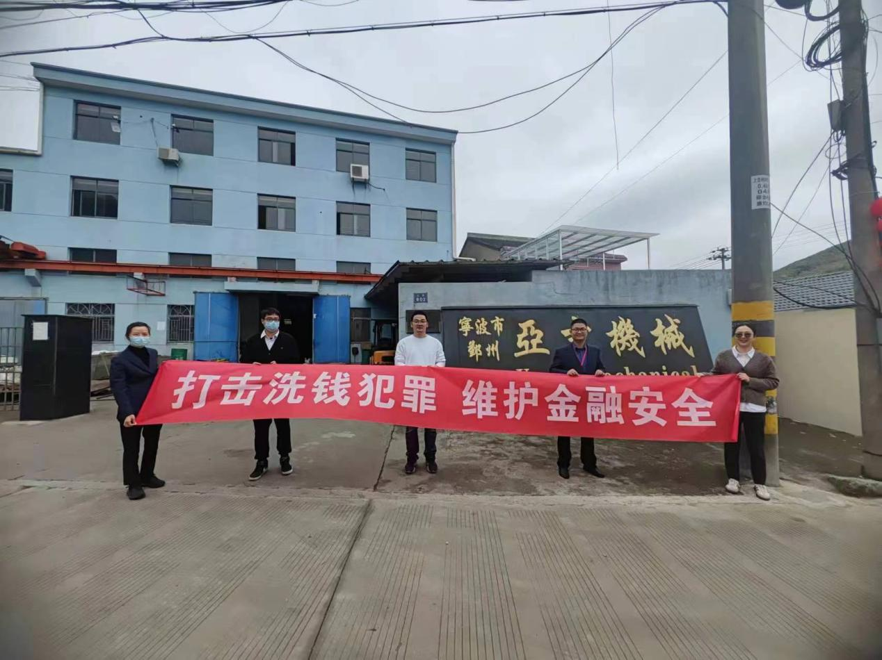

亚吉机械负责人潘总热情接待了此次到访的营业部工作人员，并现场带领到访人员参观介绍了企业的运营情况和对未来的规划。营业部工作人员对于潘总作为营业部的重要客户，一直支持营业部的发展表达了由衷的感谢，也依据潘总的介绍，向其科普当前金融环境下企业经营的金融规划和风险防范措施，尤其是在国家打击洗钱犯罪的形势下，企业应当做好的风险识别与自我防范能力。潘总对此次营业部工作人员的到访和知识科普表示高度赞扬，期望能与营业部保持沟通，不断学习和了解金融市场形势，助力企业未来发展。

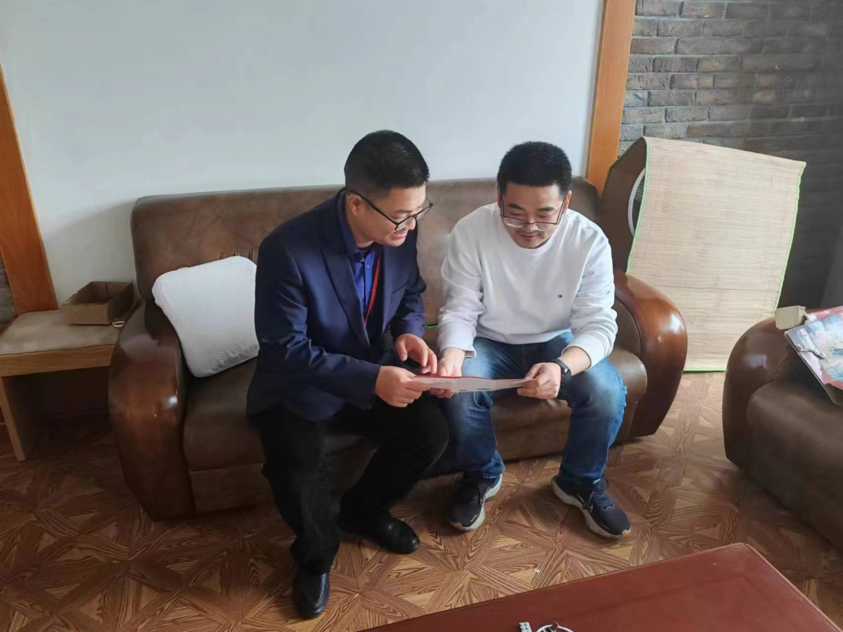

营业部通过此次走进企业进行知识科普活动，不仅切实了解到客户的经营发展情况，更加直观地掌握了客户的金融需求，在为客户普及金融知识的同时，也宣传了打击洗钱犯罪的理念，使投资者教育真正落到实处，扎实构建了证券公司与客户共同维护金融安全的良好局面。

东方证券股份有限公司宁波天童北路证券营业部

2024年4月12日